Наиболее распространенные травмы связаны с падениями, ожогами, утоплениями и дорожно-транспортными происшествиями. В основном травмы происходят дома или вблизи него.
Дети до трех лет очень подвижны. Перед ними раскрывается новый неизвестный мир и, стремясь познать его, они пробуют предметы на ощупь, на вкус, их привлекают яркие, блестящие предметы.
У дошкольников и младших учеников повреждения могут быть предопределены другими причинами. Они подвижные и несдержанные. Они редко получают травмы в квартире или в школе, потому что авторитет взрослых является каким-то барьером, поэтому дети пытаются лишиться присмотра и охотно проводят свой досуг со своими ровесниками, катаясь на велосипедах, самокатах, санках, лезут на деревья, открытые люки, лестницы.
Необорудованные детские площадки, загроможденные дворы, открытые люки, канавы, неисправные лифты, перила лестницы, неисправные велосипеды тоже очень опасны.
Часто дети падают с высоты – балконов, лестниц, деревьев, что тоже приводит к тяжелым травмам. Родители должны как можно раньше начинать формирование у ребенка навыков безопасного поведения травматологической настороженности.
Уделите ребенку время и научите его несложным правилам безопасности, которые обязательно должен знать каждый. Не запугивайте его, говоря о безопасности, пусть ваша беседа проходит в непринужденной, доверительной атмосфере.
1. Если ребенок потерялся

Бывают ситуации, когда на детской площадке, в парке, в супермаркете вы упускаете из поля зрения ребенка. Что он должен знать и уметь? Обычно инстинктивно малыши действуют очень правильно — зовут родителей. Научите малыша в игровой форме правилу «Стой на месте». Объясните ему, что если он потеряет из виду родителей, ему не надо никуда уходить, а мама с папой его сами найдут.
2. Визитная карта
Убедитесь в том, что ребенок знает полное имя, фамилию, возраст, адрес и место работы родителей. Но это то, что ребенок может забыть в стрессовой ситуации, поэтому у него при себе всегда должна находится визитная карта родителей или лист с информацией. Стоит указать номера телефонов, адрес, контакты друзей или родственников на случай, если ваш телефон недоступен. На визитке можно дописать медицинские противопоказания ребенка, если таковые имеются. На всякий случай.
3. Доверие
Развивайте у вашего чада привычку рассказывать вам о том, куда и с кем идет гулять, с кем общается и когда вернется. Дружеские доверительные отношения с дочерью или сыном позволят вам быть в курсе всех ее/его дел. Будьте терпеливы и научитесь слышать свое чадо.
4. Прогулки
Обсудите с ребенком границы окрестности, где ему можно гулять. Попросите не задерживаться на улице, особенно с наступлением темноты.
5. Не прикасаться!
Никто не имеет права трогать ребенка. В случае, если кто-то попытается это сделать против его воли, ребенок немедленно должен

сообщить об этом взрослым. Объясните ребѐнку, что необходимо кричать, кусаться и вырываться, если чужой человек принуждает его к чему-либо или проявляет насилие в любой форме.
6. Родительское разрешение
Попросите ребенка никогда не соглашаться на различные предложения кого бы то ни было, не получив разрешения родителей. Нельзя принимать подарки от незнакомцев, идти куда-либо с ними, заходить в подъезд и лифт. Также нельзя садиться в автомобиль и даже подходить к нему близко вне зависимости от того, кто в нем находится (кроме родственников). Пусть это будет строгим правилом.
7. Мобильный телефон
Местонахождение своего чада всегда проверяйте по мобильному, для этого условьтесь, что телефон всегда будет включен.
8. «Ты — чужой!»
Расскажите ребенку, что если к нему подходит незнакомый человек и пытается его куда-то увести, он должен очень громко повторять следующие слова: «Ты чужой, я тебя не знаю! Помогите!». Только в этом случае ребенок привлечет к себе внимание прохожих, иначе посторонние люди все спишут на семейную сцену.
9. Безопасный маршрут
Если ребенок откуда-то добирается домой без сопровождения взрослых, обсудите с ним наиболее безопасный для него маршрут. Договоритесь, что он всегда будет ходить именно этой дорогой. Обратите внимание на места, куда ребенок может обратиться за помощью в случае непредвиденной ситуации.
10. В компании
Если ребенок пользуется общественным транспортом, попросите его по возможности находится с друзьями или же держаться группы людей в ожидании транспорта. Главное — не

находится в одиночестве.
11. Помощь
Расскажите и покажите ребенку к кому можно обратиться за помощью, если таковая понадобиться, — это может быть охранник или работник супермаркета, милиционер, сотрудники организаций с именными бейджами или же прохожие с маленькими детьми.
12. Пароль
Придумайте с ребенком кодовое слово, своеобразный пароль, который будете знать только вы с ним. Сообщив его, ребенок сможет дать понять, что ему грозит опасность и немедленно нужна ваша помощь.
13. Одежда с именем
От одежды, значков, эмблем и других вещей с именем вашего сына или дочери лучше отказаться. Обратившись по имени к вашему ребенку, незнакомец может быстро войти в доверие.
14. Новая вещь
Если у вашего чада появилась новая вещь, которую вы ему не покупали, поинтересуйтесь, как она у него оказалась.
15. Экстренные вызовы
Выучите с ребенком номера экстренных вызовов и оставляйте дома их записанными в доступном для него месте. Если ребенок остается дома один, он должен знать, кому позвонить, если возникнет непонятная ситуация или ему станет страшно.
16. Закрытая дверь
Ребенок должен усвоить, что нельзя открывать дверь в отсутствие родителей или же разговаривать через нее с кем-либо. Расскажите, что не нужно отвечать на телефонные звонки незнакомым людям, когда вас нет дома.

Бюджетное учреждение Ханты-
Мансийского автономного округа – Югры «Когалымский комплексный центр социального
обслуживания населения»

ОТДЕЛЕНИЕ ПСИХОЛОГИЧЕСКОЙ ПОМОЩИ ГРАЖДАНАМ

Памятка для родителей
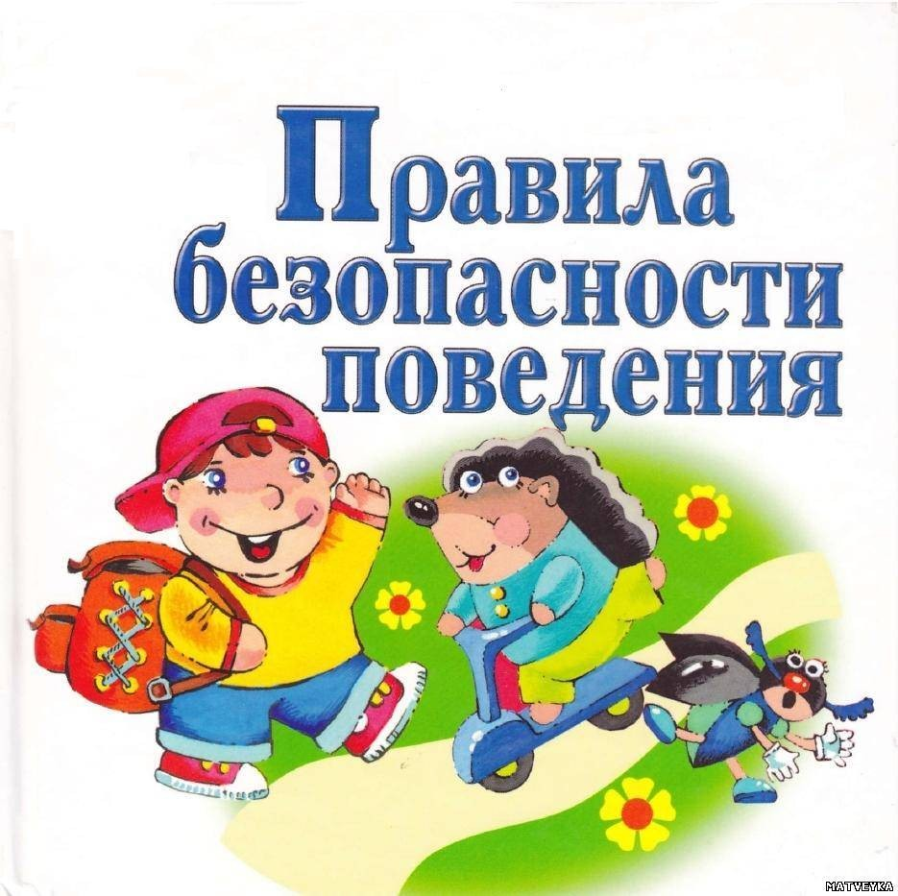

Когалым

17. Круг общения
Со всеми друзьями ребенка важно быть знакомыми и вам. Также познакомьтесь с их родителями, это даст возможность понять, с какими людьми общается ваше чадо. Вам обязательно нужно знать всех учителей, руководителей кружков, посещаемых дочерью или сыном. Пусть номера их телефонов всегда будут в вашей записной книжке.

Берегите своих детей!

Адрес отделения психологической
помощи гражданам:
г. Когалым, ул. Дружбы Народов, д. 12 кв. 36

Контактный телефон:
8 (34667) 2-92-91 (доб. 205)

Сайт учреждения: www.kson86.ru

Официальная группа учреждения
в социальной сети «ВКонтакте»:
https://vk.com/kson_jemchujina

Официальная группа учреждения
в социальной сети «Одноклассники»:
https://ok.ru/bukogalyms

Официальная группа учреждения
в социальной сети «Instagram»:
https://www.instagram.com/kkcson86/

